Robert Bryndza pokračuje s fantastickou sérií s Erikou Fosterovou
a i tentokrát přináší napětí DO POSLEDNÍHO DECHU

Praha, 14. března 2018

Čtvrtý příběh s názvem Do posledního dechu je doslova dechberoucí čtení; rychlý a až zběsilý závod o čas; napjatý boj mezi sériovým vrahem a týmem vyšetřovatelů. Čtenář sleduje sériového vraha, jenž si vytváří falešné profily na Facebooku a na různých internetových seznamkách. Chce tak vylákat mladé dívky na schůzku. Sám autor tvrdí, že jde o jeho reakci na skutečnost, kolik toho lidé o sobě na sociálních sítích prozrazují, aniž by si uvědomovali důsledky.

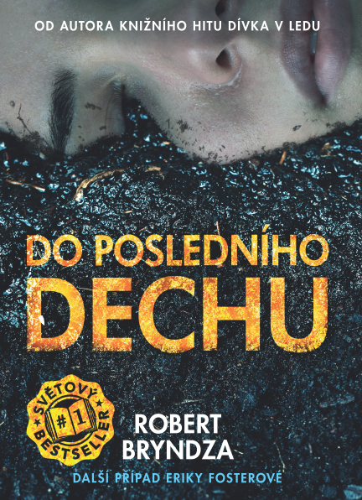
Mělo to být tvé vysněné rande. Ale místo toho jsi obětí…
Šaty nasáklé krví, víčka násilně zavřená. Tak vypadá mrtvá dívka v kontejneru. Detektiv šéfinspektor Erika Fosterová je sice na místě nálezu jako první, případ ovšem nespadá do její kompetence. Tento fakt ale Eriku nedokáže zastavit.

Nejprve si musí zajistit místo ve vyšetřovacím týmu, přesto se Erika rovnou vrhne do práce – a rychle odhalí souvislost
s jinou, čtyři měsíce starou nevyřešenou vraždou. Obě dvě oběti se našly ve stejném prostředí a zemřely stejným způsobem. Navíc si obě smluvily schůzku po internetu…
Když za podobných okolností zmizí další dívka, musí Erika Fosterová, Mossová
i Peterson jednat co nejrychleji. Kolik času jim zbývá, než dívku sadistický vrah také zabije?

Kdo se skrývá za falešnými profily na Facebooku a láká naivní mladé ženy na schůzku?
Jak chytí Erika vraha, který vlastně existuje jen virtuálně?

416 stran, formát 145 x 205, pevná vazba s přebalem, sametové lamino, 399 Kč
O autorovi:
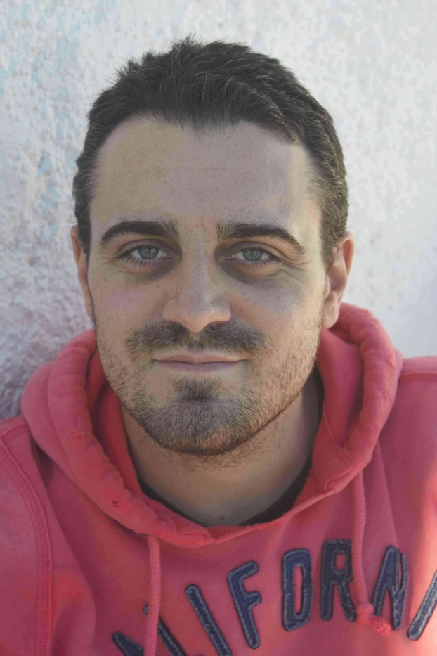
Robert Bryndza je britský autor žijící trvale na Slovensku se svým manželem Jánem. Jeho prvního thrilleru, Dívky v ledu, se v zahraničí již prodaly více než dva miliony výtisků, byl označen jako The Wall Street Journal a USA Today bestseller a práva byla prodána do devětadvaceti jazyků. The Girl in the Ice (Dívka v ledu) je první díl poutavé série
s vyšetřovatelkou Erikou Fosterovou. I jeho další pokračování Night Stalker (Noční lov), Dark Water (Temné hlubiny), Last Breath (Do posledního dechu), Cold Blood a Deadly Secrets se drží na předních příčkách nejprodávanějších knih a na dalších případech Eriky Fosterové Robert Bryndza pracuje.
Kromě této série je taktéž autorem romanticky a humorně laděných zahraničních bestsellerů.
Více o autorovi je možné se dočíst na webových stránkách www.robertbryndza.com, Twitteru @RobertBryndza či na Facebooku
a Instagramu.

Ohlasy:
Jedna z nejočekávanějších knih letošního roku! Do posledního dechu je strhující jízda, při které si napětím budete okusovat nehty. Roberta Bryndzy se prostě nemůžu nabažit. Brilantní série, brilantní kniha, brilantní autor – toť ve zkratce vše. – Letter Book Reviews

Do posledního dechu je ten typ knihy, který byste přečetli na jeden zátah, kdybyste si ovšem nechtěli vychutnat každé slovo. Musím ocenit nejen zápletku, ale také interakci a chemii mezi hlavními postavami. Slovo „dechberoucí“ opravdu sedí… – The Quiet Knitter

K dispozici na vyžádání:
- PDF knihy
- recenzní výtisky
- hi-res obálka
- ukázky
- další doprovodné materiály
Poptávejte i předchozí příběhy: Dívka v ledu, Noční lov, Temné hlubiny

Kontaktní údaje:
Eva Knapová, PR a propagace
Nakladatelský dům GRADA
U Průhonu 22, 170 00 Praha 7
knapova@grada.cz, +420 602 373 672
http://www.grada.cz/

